Ceyear 4957系列综合测试仪在天馈系统测试中的应用

📌 原文链接：[https://mp.weixin.qq.com/...](https://mp.weixin.qq.com/s/KO3kEy97H8eWBx4mzaHOsA)
🕘 收藏时间：2023年03月22日
📂 文档目录：**我的文档/应用/微信收藏**
📑 本文档由金山文档[【网页转文档】](https://kdocs.cn/l/cpRidR7kBnn3)一键生成

原创电科思仪[电科思仪](https://javascript:void(0);)

天馈系统是无线通信系统不可或缺的组成部分，在通信系统的发射端和接收端都起着至关重要的作用。据统计，天馈系统在整个通信系统中的投资占比约为5%，但是有超过50%的故障发生在天馈系统中，会直接影响通信系统的整体性能。

天馈系统中的馈线、接头以及其他部件由于长时间裸露在自然环境中，难免会受到恶劣自然环境、人为等因素的影响导致性能下降或故障，比如馈线受外力影响发生磕压、弯折较大或因动物啃食造成屏蔽层受损；天线因固定不牢或受到外力造成损坏；接头因降雨和酸雾造成进水、腐蚀。这就需要测试维护工程师及时发现故障进行维修，确保通信系统的正常工作。

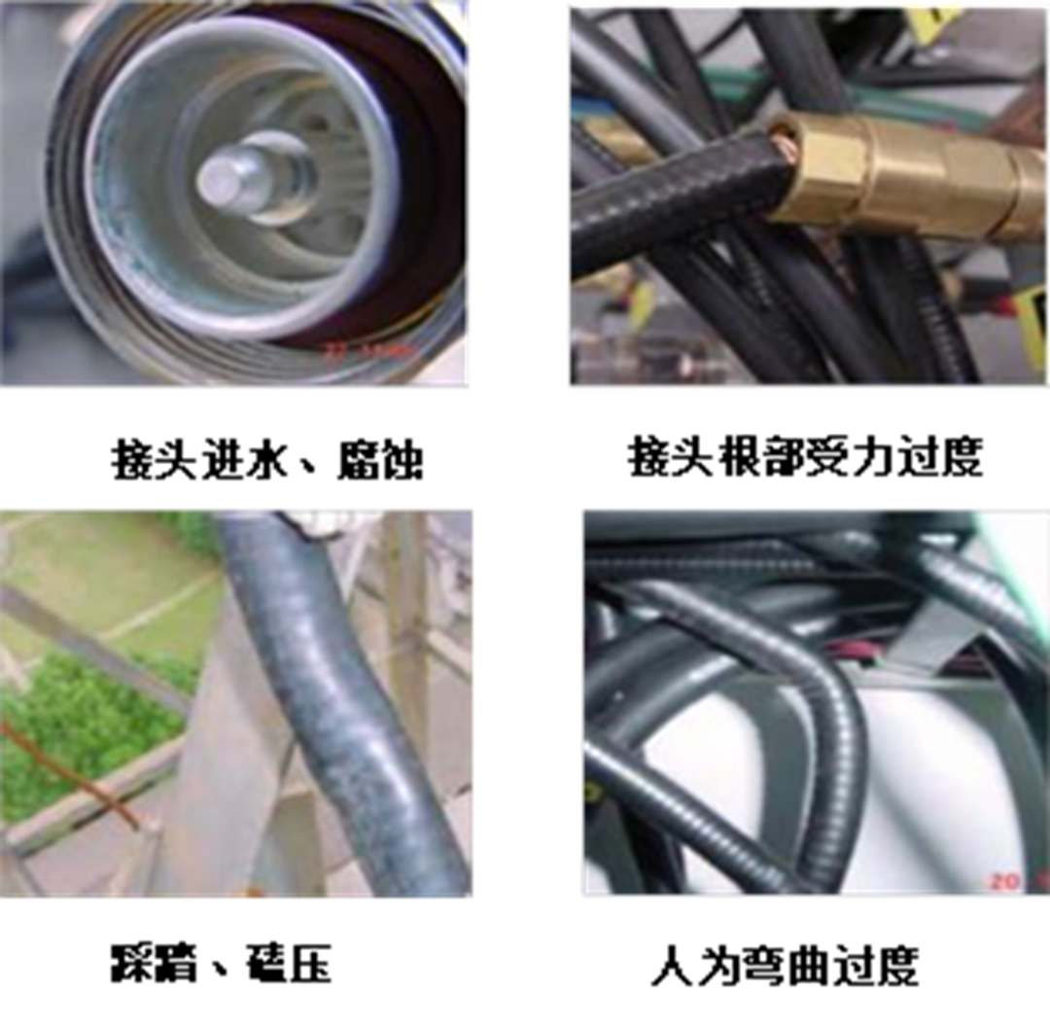

图1 多种因素造成天馈系统性能下降

电科思仪推出的4957系列综合测试仪集天馈线测试、矢量网络分析、频谱分析、功率监测、USB功率测量、矢量电压计等多种功能于一体，采用手持式机箱结构，具有体积小、重量轻、可电池供电、功能全面、人机界面友好以及环境适应性强等特点，可为天馈系统外场测试提供比较完善的解决方案。

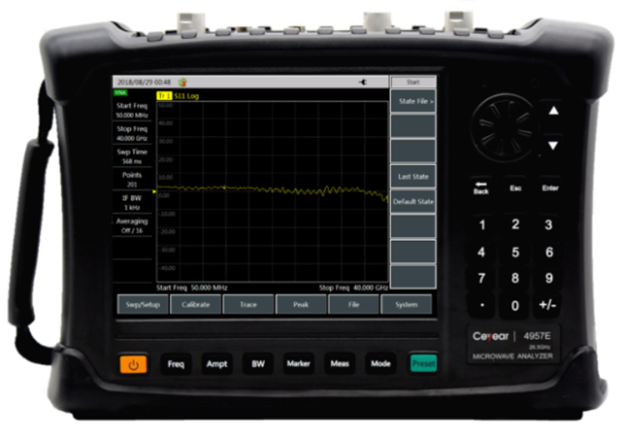

图2 4957系列综合测试仪

4957系列综合测试仪专门针对天馈系统开发的天馈线测试功能具有DTF（Distance to Fault，故障点定位）功能，内置了常用的电缆型号，一键调用，用户也可以自行编辑。测试人员首先需要设置频率、扫描点数等参数，然后进行校准，校准完成后就可以把被测件接到仪器端口上测试。图3为DTF驻波比测试界面，线缆1.37米处可能出现断裂，工程师就需要对相关部件进行检修。

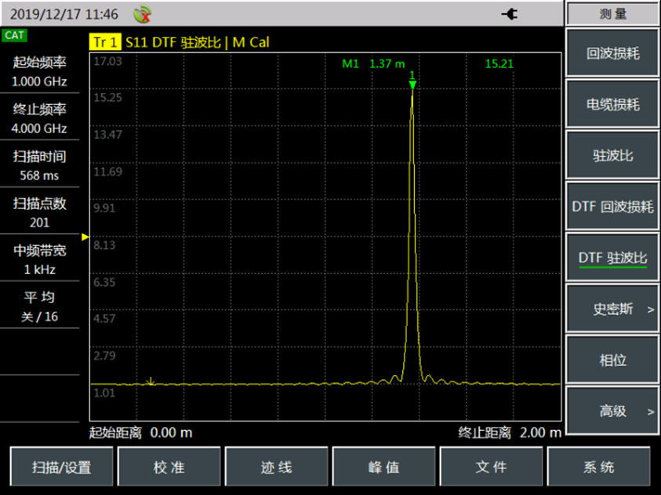

图3 DTF驻波比测试

除了天馈线测试功能模式之外，4957系列综合测试仪的矢量网络分析模式可测试天馈系统中的天线、转接头、馈线等器部件的驻波比、阻抗、插损、回波损耗等多种参数，矢量电压计功能可对电缆的电长度进行精准的测试。

4957系列综合测试仪作为一款手持式的综合类测试仪表，除了应用于天馈系统的现场安装调试和维修保障之外，还广泛应用于雷达、通信、广播电视、无线电管理等领域。



中电科思仪科技股份有限公司作为卓越的电子测量仪器及测试解决方案供应商，主要从事微波/毫米波、光电、通信、基础通用类测量仪器的研发和生产，并为您提供完整的测试解决方案。真诚期待与您合作共行！

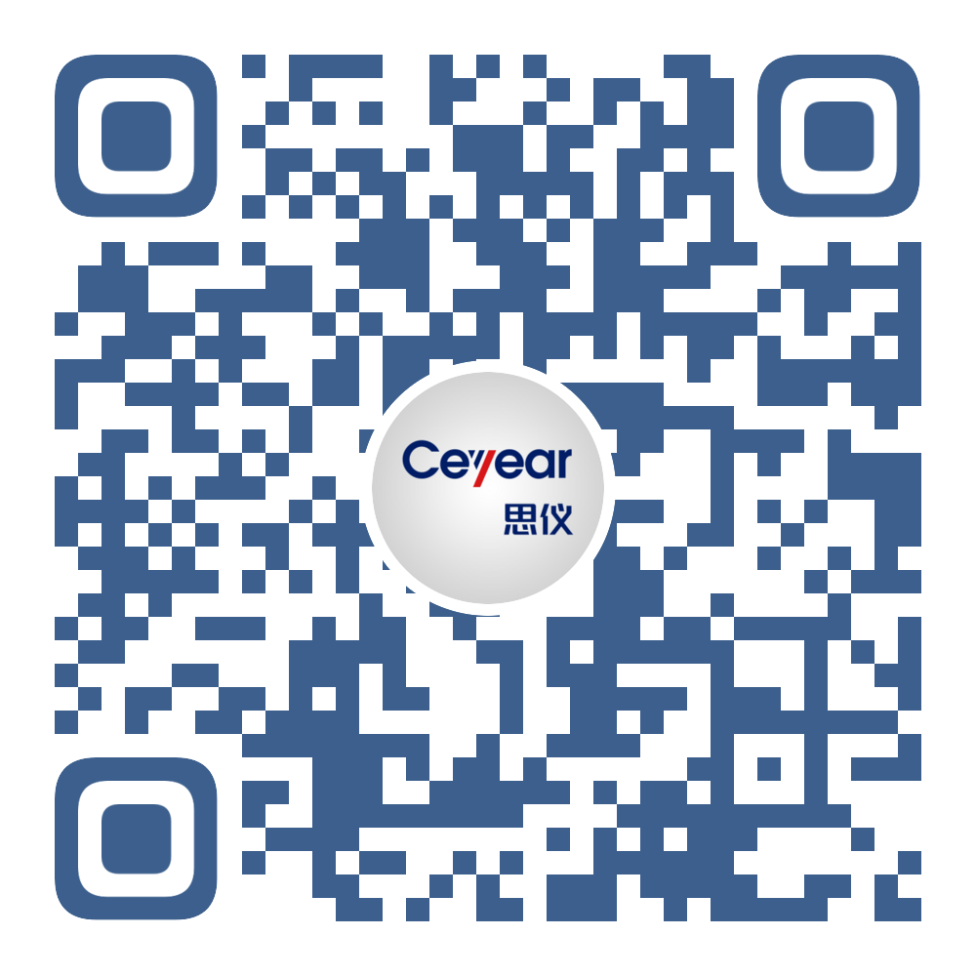

**长按二维码**

**关注电科思仪**

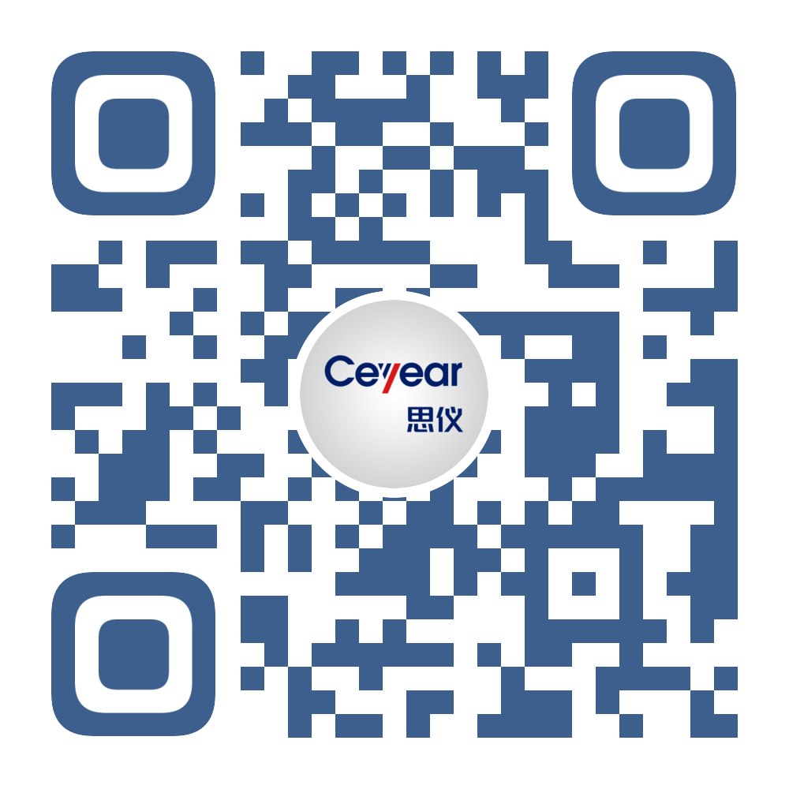

电科思仪官网

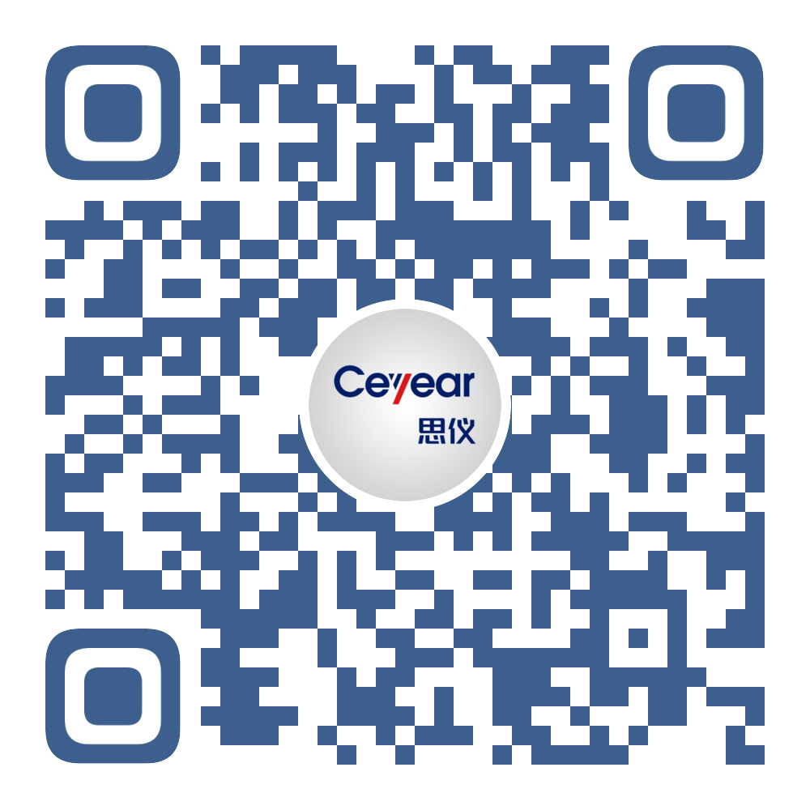

电科思仪微博号

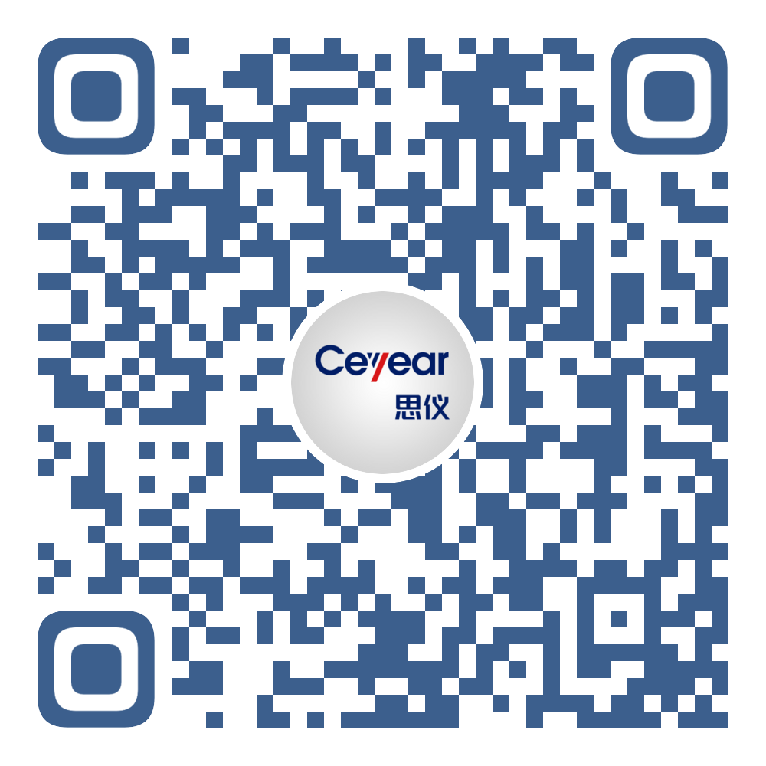

电科思仪视频号



电科思仪抖音号

免费服务电话：400-168-4191